รายงานการปฏิบัติราชการประจำเดือน สายงานจราจร
รายงานการปฏิบัติราชการประจำเดือนพฤศจิกายน
ประจำปีงบประมาณ พ.ศ. 2567
สถานีตำรวจภูธรคลองไผ่

4. งานจราจร
พ.ย.2566
ช่วงวันที่ 16 พ.ย. 2566 ถึง 30 พ.ย. 2566 ชุดปฏิบัติการจราจรได้มีการประชาสัมพันธ์ตรวจโรงจอดรถจักรยานยนต์ในสถานศึกษาพื้นที่รับผิดชอบให้ปฏิบัติตามมาตรการขับขี่ปลอดภัยรักษาวนัยจราจร
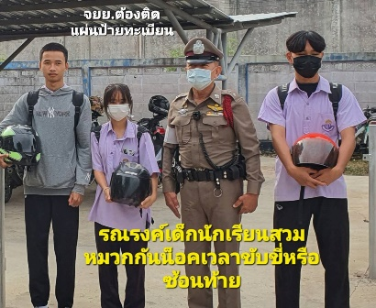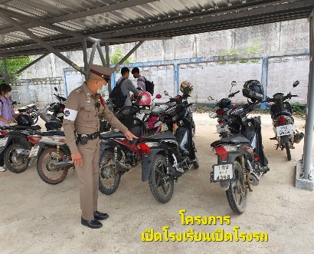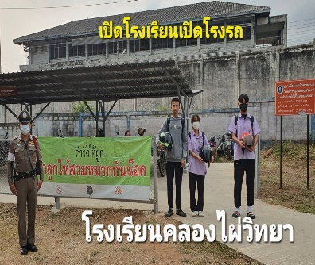
ช่วงวันที่ 1 พ.ย. 2566 ถึง 30 พ.ย. 2566 มีประชาชนขอความช่วยเหลือเนื่องจาก รถมีปัญหาเกี่ยวกับระบบเครื่องยนต์ เจ้าหน้าที่ตำรวจจราจรจึงให้การช่วยเหลือโดย ติดต่อประสานอู่ซ่อมรถให้ช่างมาดำเนินการแก้ไขจนสามารถเดินทางต่อได้ “ ตามโครงการสุภาพบุรุษจราจร ประชาชนสัญจรปลอดภัย” จำนวน 3 ครั้ง
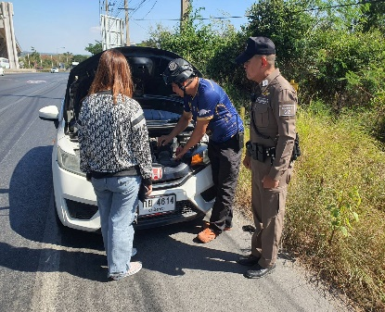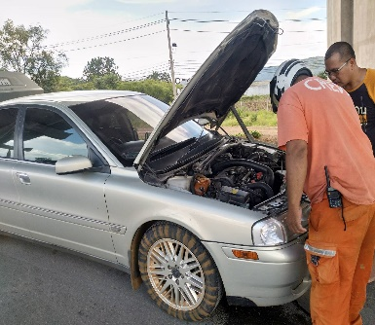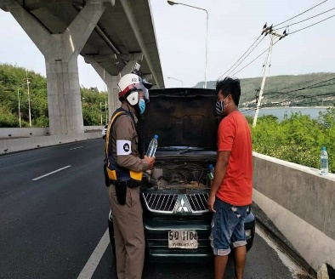
พ.ย. 2566
ช่วงวันที่ 16 พ.ย. 2566 ถึง 30 พ.ย.2566 เจ้าหน้าที่ตำรวจจราจรได้มีการอำนวยความสะดวกด้านการจราจรและดูแลความปลอดภัยของประชานหน้าสถานศึกษาในพื้นที่รับผิดชอบ จำนวน 26 ครั้ง
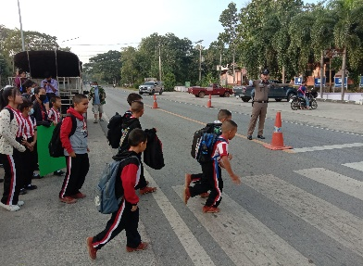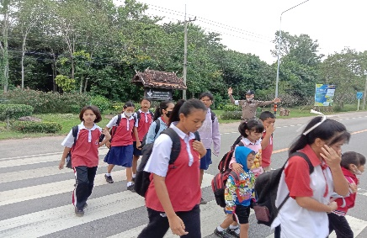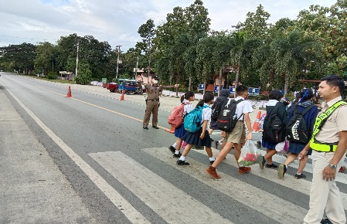
พ.ย. 2566
ช่วงวันที่ 16 พ.ย. 2566 ถึง 30 พ.ย.2566 เจ้าหน้าที่ตำรวจจราจรได้มีการอบรมความรู้เกี่ยวกับกฎหมายจราจรให้กับนักเรียนนักศึกษาในพื้นที่รับผิดชอบ “ตามโครงการครู 5 นาที “
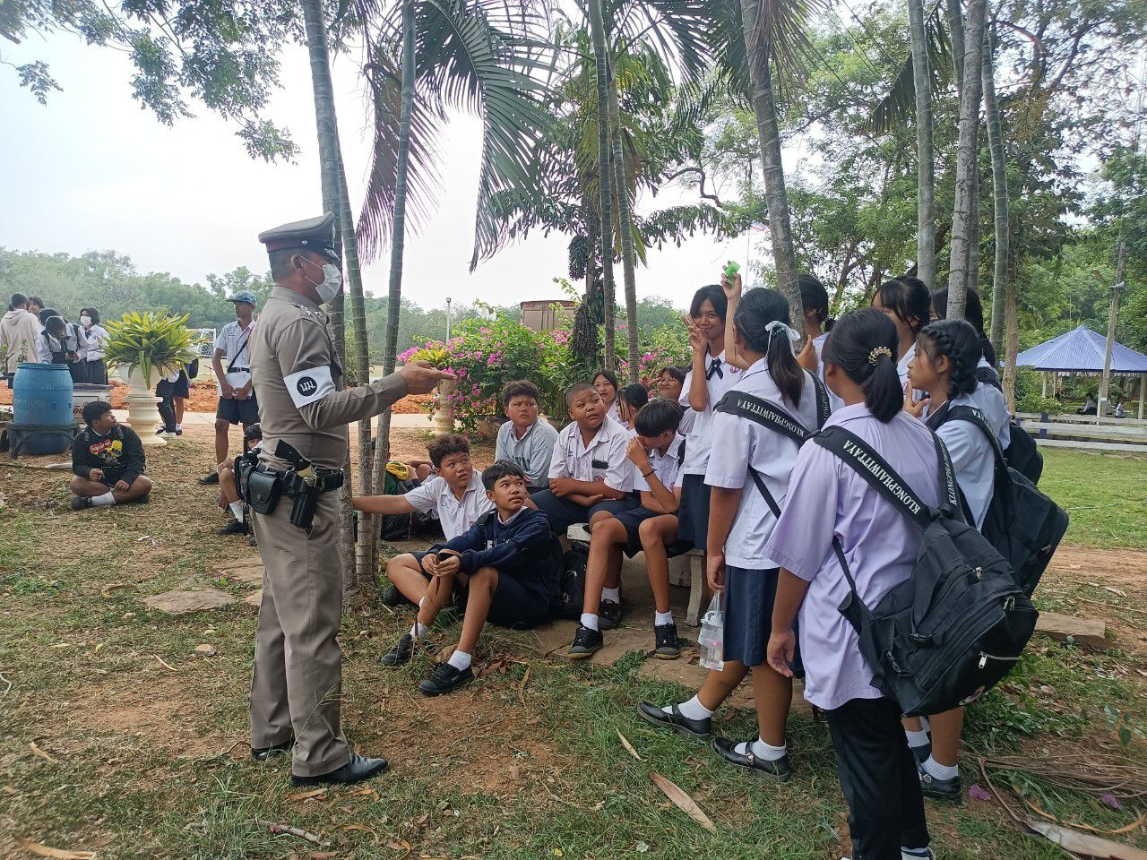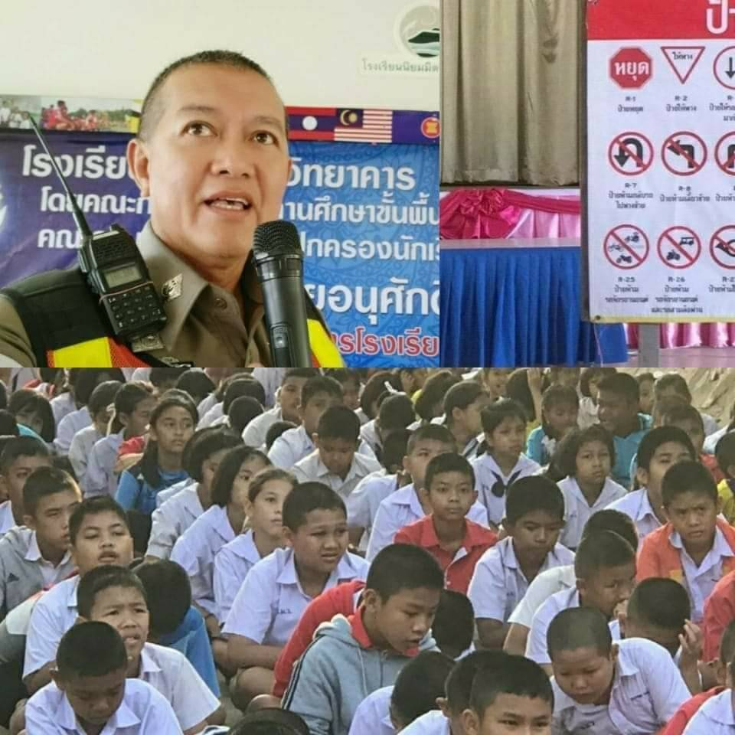

ผลการจับกุมคดีจราจร ช่วงวันที่ 1 พ.ย. 2566 ถึง 30 พ.ย. 2566(จุดตรวจกวดขันวินัยจราจร)
-ไม่สวมหมวกนิรภัย 15 ราย
-ไม่มีใบขับขี่ 12 ราย
-ไม่ติดแผ่นป้ายทะเบียน 10 ราย
-อุปกรณ์ส่วนควบ 3 ราย
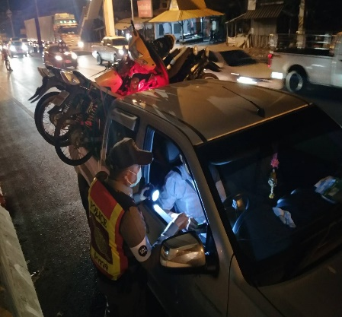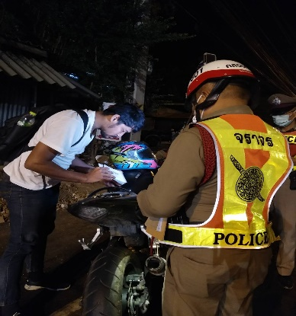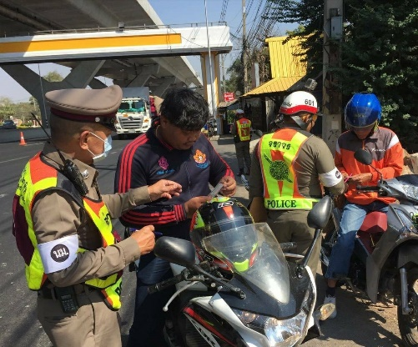
ช่วงวันที่ 1 พ.ย. 2566 ถึง 30 พ.ย. 2566 ช่วยเหลืออำนวยความสะดวกกรณีมีอุบัติเหตุเกิดขึ้นในพื้นที่ จำนวน 3 ครั้ง

